根据图1图2这样的配置，那么RTC实时时钟是不是就用陶瓷晶振当作LSE低速外部时钟的时钟源了
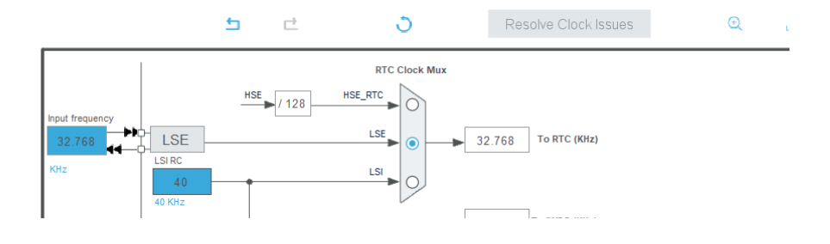
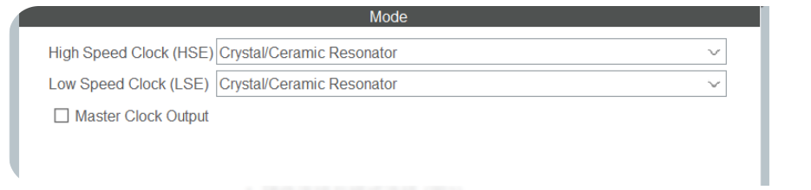
是的，根据你提供的 STM32CubeMX 配置截图，你的分析是正确的。
具体逻辑如下：

1. 硬件连接与模式选择 (图2)
在 RCC (Reset and Clock Control) 选项卡中，你将 Low Speed Clock (LSE) 配置为了 Crystal/Ceramic Resonator。
- 这告诉编译器和硬件，你打算在 OSC32_IN 和 OSC32_OUT 引脚上连接一个 32.768 kHz 的外部晶体（Crystal）或陶瓷谐振器（Ceramic Resonator）。
- 这是目前 STM32 实现高精度实时时钟最常用的方式。

2. 时钟树路径选择 (图1)
在 Clock Configuration (时钟树) 页面中：
- RTC Clock Mux (RTC 时钟多路选择器) 的输入已经切换到了 LSE 这一路（蓝色圆圈选中的部分）。
- 此时，RTC 的时钟源不再是内部低速时钟（LSI，通常为 40 kHz 且温漂较大），也不再是经过分频的 HSE。
- 输出显示为 32.768 KHz，这正是标准 LSE 晶振的频率。

💡 核心结论
是的，RTC 现在使用的是外部 LSE 时钟源。 只要你的电路板上在对应引脚确实焊接了 32.768 kHz 的晶振及匹配电容，RTC 就能以极高的精度运行，即使进入 Low-power mode (低功耗模式) 或 VBAT 供电状态，时钟也能继续精准走时。

注意建议：
由于使用的是外部晶振，在编写代码后，建议检查一下 HAL_RCC_OscConfig() 的返回状态，确保 LSE 能够成功 Ready (就绪)。如果外部晶振由于焊接或电容匹配问题没能起振，程序可能会卡在时钟初始化环节。

STM32F103C8T6的外部陶瓷晶振不是只有一个吗??
为什么低速和高速外部时钟都可以使用??

这是一个非常典型且容易产生误解的地方。简单来说：STM32F103C8T6（以及绝大多数 STM32 芯片）其实可以接两个相互独立的外部晶振。
你觉得“只有一个”可能是因为常见的最小系统板（如“蓝色核心板”）上，视觉重心都在那个大的金属外壳晶振上。我们来拆解一下：

1. 它们是两套独立的引脚
STM32 内部设计了两组独立的振荡电路，对应不同的引脚：
- HSE (High Speed External)： 高速外部时钟。
  - 用途： 提供给系统内核、总线和外设（如定时器、串口等）作为工作动力。
  - 频率： 常用 8MHz。
  - 引脚： 通常是 OSC_IN 和 OSC_OUT（Pin 5 和 Pin 6）。
- LSE (Low Speed External)： 低速外部时钟。
  - 用途： 专门给 RTC (实时时钟) 模块供电。
  - 频率： 必须是 32.768kHz。
  - 引脚： 专门的 PC14-OSC32_IN 和 PC15-OSC32_OUT（Pin 3 和 Pin 4）。

2. 为什么你的配置能选“陶瓷晶振”？
在 STM32CubeMX 里，当你把 HSE 和 LSE 都选为 Crystal/Ceramic Resonator 时，这意味着你在告诉芯片：
- 我在 Pin 5/6 接了一个高频晶振（比如 8MHz）。
- 我在 Pin 3/4 又接了一个低频“表晶”（32.768kHz）。

3. 为什么需要两个？
既然已经有一个高频晶振了，为什么 RTC 还要单独用一个 32.768kHz 的？
- 为了省电： 高频晶振（HSE）功耗很高。当 MCU 进入深度睡眠（如 Standby 模式）时，HSE 是关闭的。但 32.768kHz 的 LSE 功耗极低，可以在只靠纽扣电池供电（VBAT）的情况下一直跑，保证你的万年历时间不断。
- 为了精准计时： 32.768kHz 是 $2^{15}$，通过 15 次简单的二分频就能得到精确的 1 秒脉冲，这在硬件设计上非常优雅且省电。

总结
你之所以能同时勾选，是因为 STM32 实际上预留了两对专门的引脚。
如果你手里拿的是常见的“蓝色最小系统板”（Blue Pill），你会发现板子上有两个金属外壳元件：
- 那个长方形的大金属壳是 8MHz 的 HSE。
- 那个细长的小圆柱体（通常在芯片下方）就是 32.768kHz 的 LSE。
所以，它们并不是共用一个零件，而是各司其职。

